Was ist so außergewöhnlich an einem Kombi-Lichtstrahl? Ein neuer Universal-LED-Arbeitsscheinwerfer von WESEM für Landwirtschafts- und Baufahrzeuge

WESEM hat einen neuen CRP2-Arbeitsscheinwerfer mit Kombi-Lichstrahl auf den Markt gebracht. Warum erfüllt diese Scheinwerferausführung die Erwartungen einer großen Gruppe an Nutzern von Fahrzeugen und Maschinen?

Der Abstrahlwinkel wirkt sich auf die Lichtverhältnisse rund um das Fahrzeuge aus. Das Produktangebot von WESEM umfasst ein umfangreiches Sortiment an Arbeitsscheinwerfern mit breitem und fokussiertem Lichtstrahl. WESEM hat nun einen Arbeitsscheinwerfer mit einem Kombi-Lichtstrahl gelauncht, der zwei Arten von Leuchtbildern kombiniert.
Dieser optimierte Lichtverteilungswinkel ist für eine große Gruppe von Benutzern von Bedeutung, da er eine angemessene Lichtmenge und -qualität für unterschiedlichste Einsatzbereiche bietet. Das Design des Scheinwerfers ermöglicht zudem die Montage direkt unter dem Kabinendach.
Scheinwerfer mit breitem Lichtkegel werden häufig an Traktoren, Landwirtschaftsfahrzeugen, Baufahrzeugen oder Forstmaschinen eingesetzt. Solche Scheinwerfer beleuchten gleichmäßig eine große Fläche rund um das Fahrzeug. Sie werden auch zur Beleuchtung zusätzlicher Geräte verwendet, die an Fahrzeugen montiert sind. Arbeitsscheinwerfer mit breitem Lichtkegel werden in der Regel eingesetzt, wenn eine Vielzahl an Aktivitäten unmittelbar um ein Fahrzeug herum ausgeführt werden, wenn sich ein Fahrzeug sehr langsam bewegt oder wenn eine Tätigkeit an einem bestimmten Ort ausgeführt wird.

CRV1 – ein LED-Arbeitsscheinwerfer mit breitem Lichtstrahl

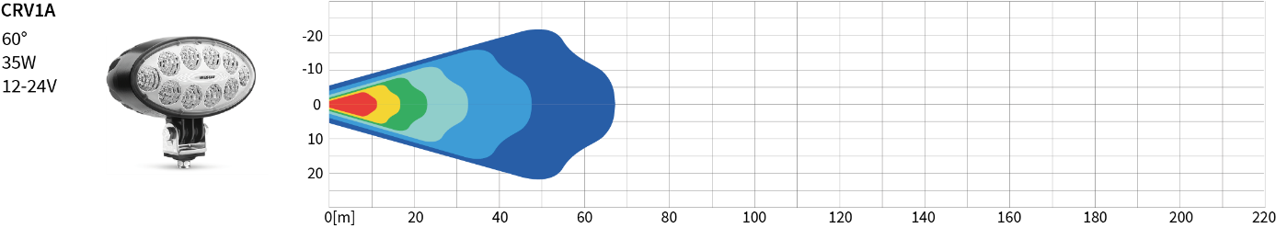

Eine weitere Gruppe an Arbeitsscheinwerfern sind solche, die einen schmalen Lichtstrahl erzeugen und fokussiertes Licht abgeben. Diese werden eingesetzt, wenn sich ein Fahrzeug mit einer höheren Geschwindigkeit bewegt und eine Beleuchtung für einen bestimmten Bereich in weiter Entfernung benötigt wird. Die Scheinwerfer werden auch auf großen Maschinen montiert, um bestimmte Punkte in weiter Entfernung vom Fahrer zu beleuchten.

LED9C – ein LED-Arbeitsscheinwerfer mit fokussiertem Lichtstrahl

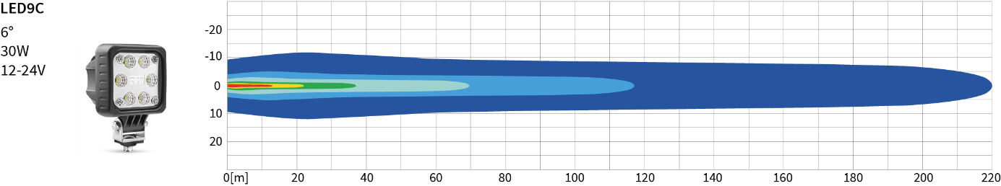

Die Scheinwerfer werden gemäß der Anforderungen des Benutzers ausgewählt, um eine optimale Lichtwirkung für den bestimmten Einsatzbereich zu erzielen. Je nachdem, auf welchem Landwirtschafts- oder Baufahrzeug Scheinwerfer montiert werden sollen, werden am häufigsten LED-Arbeitsscheinwerfer mit breitem Lichtkegel und eine Mischung an Scheinwerfern ausgewählt.

Nun wurde die Produktpalette von WESEM um ein neues Produkt erweitert – der CRP2 LED-Arbeitsscheinwerfer. Der Scheinwerfers besitzt einen Kombi-Lichtstrahl und vereint damit einen breiten und fokussierten Lichtstrahl in einem Produkt. Dieser kann direkt unter dem Fahrzeugkabinendach montiert werden. Das optische System des Scheinwerfers wurde so konzipiert, dass es einen Lichtstrahl leicht nach unten (5° Winkel) abgibt. Dadurch wird eine gleichmäßige, optimale Ausleuchtung sowohl vor dem Fahrzeug als auch über eine kurze Strecke vom Fahrzeug entfernt gewährleistet.

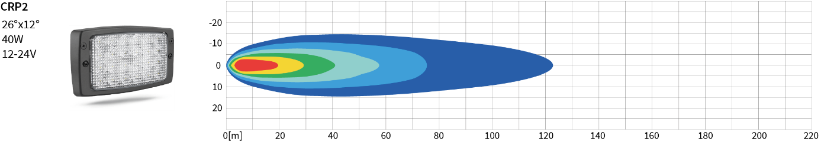

CRP2-Scheinwerfer können auf zwei Arten angeschlossen werden: mit einem Kabel und mit einem Kabel, das mit einem Deutsch-Stecker abgeschlossen ist.

Beliebte Montagemöglichkeiten an Fahrzeugen sind:
1. Ein CRP2 LED-Arbeitsscheinwerfer auf jeder Seite eines Fahrzeugs unter dem Dach;
2. Zwei CRP2 LED-Arbeitsscheinwerfer und zwei Hauptscheinwerfer (z. B. RE.21178 oder PES1.41900, mit Homologation);
3. Zwei CRP2 LED-Arbeitsscheinwerfer auf jeder Seite eines Fahrzeugs.

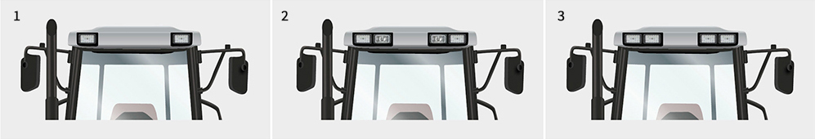

CFK2-Scheinwerfer sind eine sehr gute Alternative für Halogenscheinwerfer. Sie können die Halogenscheinwerfer auf Fahrzeugen vieler gängiger Fahrzeughersteller ersetzen: Fendt, Massey Ferguson, Case IH, Class, Deutz, Sampo, Steyr, Atlas Copco, Bomag, Caterpillar, Hamm, JCB, Komatsu, Liebherr, Terex. Außerdem können Sie in der Erstausrüstung eingesetzt werden.

Gemäß den höchsten Qualitätsstandards von WESEM ist der neue Scheinwerfer solide und langlebig, wasser- und staubdicht und funkentstört.

Pressemitteilung: WESEM

---

WESEM ist ein polnischer Hersteller von Leuchten für Autos, landwirtschaftliche Fahrzeuge und mobile Maschinen. Die von WESEM entworfenen und in Polen hergestellten Produkte präsentieren eine geschickte Fusion der modernen Designtrends mit den neuesten technologischen Lösungen. Dank dem Verständnis für die Bedürfnisse unserer Kunden, eigenem Designstudio, Labor und eigenen Produktionsstätten können wir einen hohen Standard unserer Produkte aufrechterhalten und gleichzeitig für die Zufriedenheit unserer Kunden sorgen. Die Produkte des Unternehmens sind seit Jahren auf den Märkten der ganzen Welt präsent.

